
CESTA ZA ZVÍŘÁTKY

Kdy? středa 9.4.2014
Kam? Farma v Bělé pod Pradědem
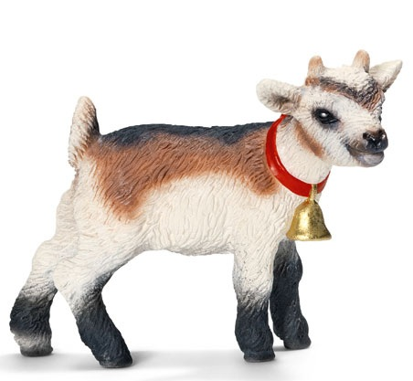

Odjezd: 9.30 hod. autobusem z parkoviště za Yesenkou
Příjezd: 11.20 hod. k MŠ

Svačina: děti se nasvačí ve školce
Oběd: děti se naobědvají ve školce.

S sebou: sportovní oblečení, pohodlnou obuv
Pitný režim zajišťuje MŠ
Zdravotnický dohled: Dana Mikulíková

Cena výletu: dopravné bude rozpočítáno dodatečně podle počtu zúčastněných dětí

!!! TĚŠÍME SE !!!

